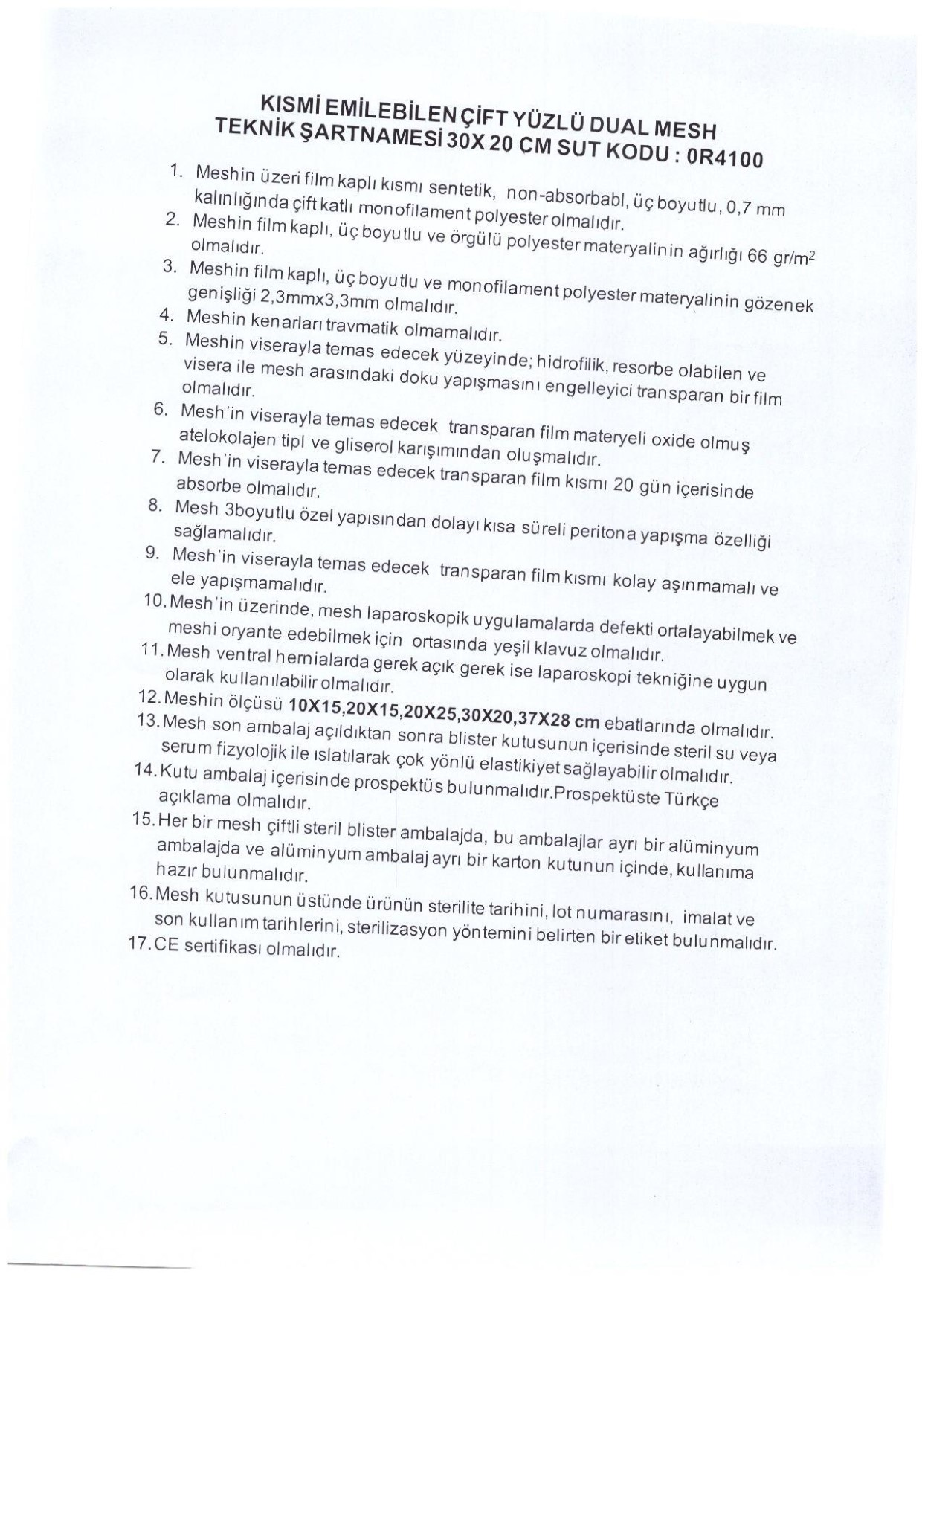

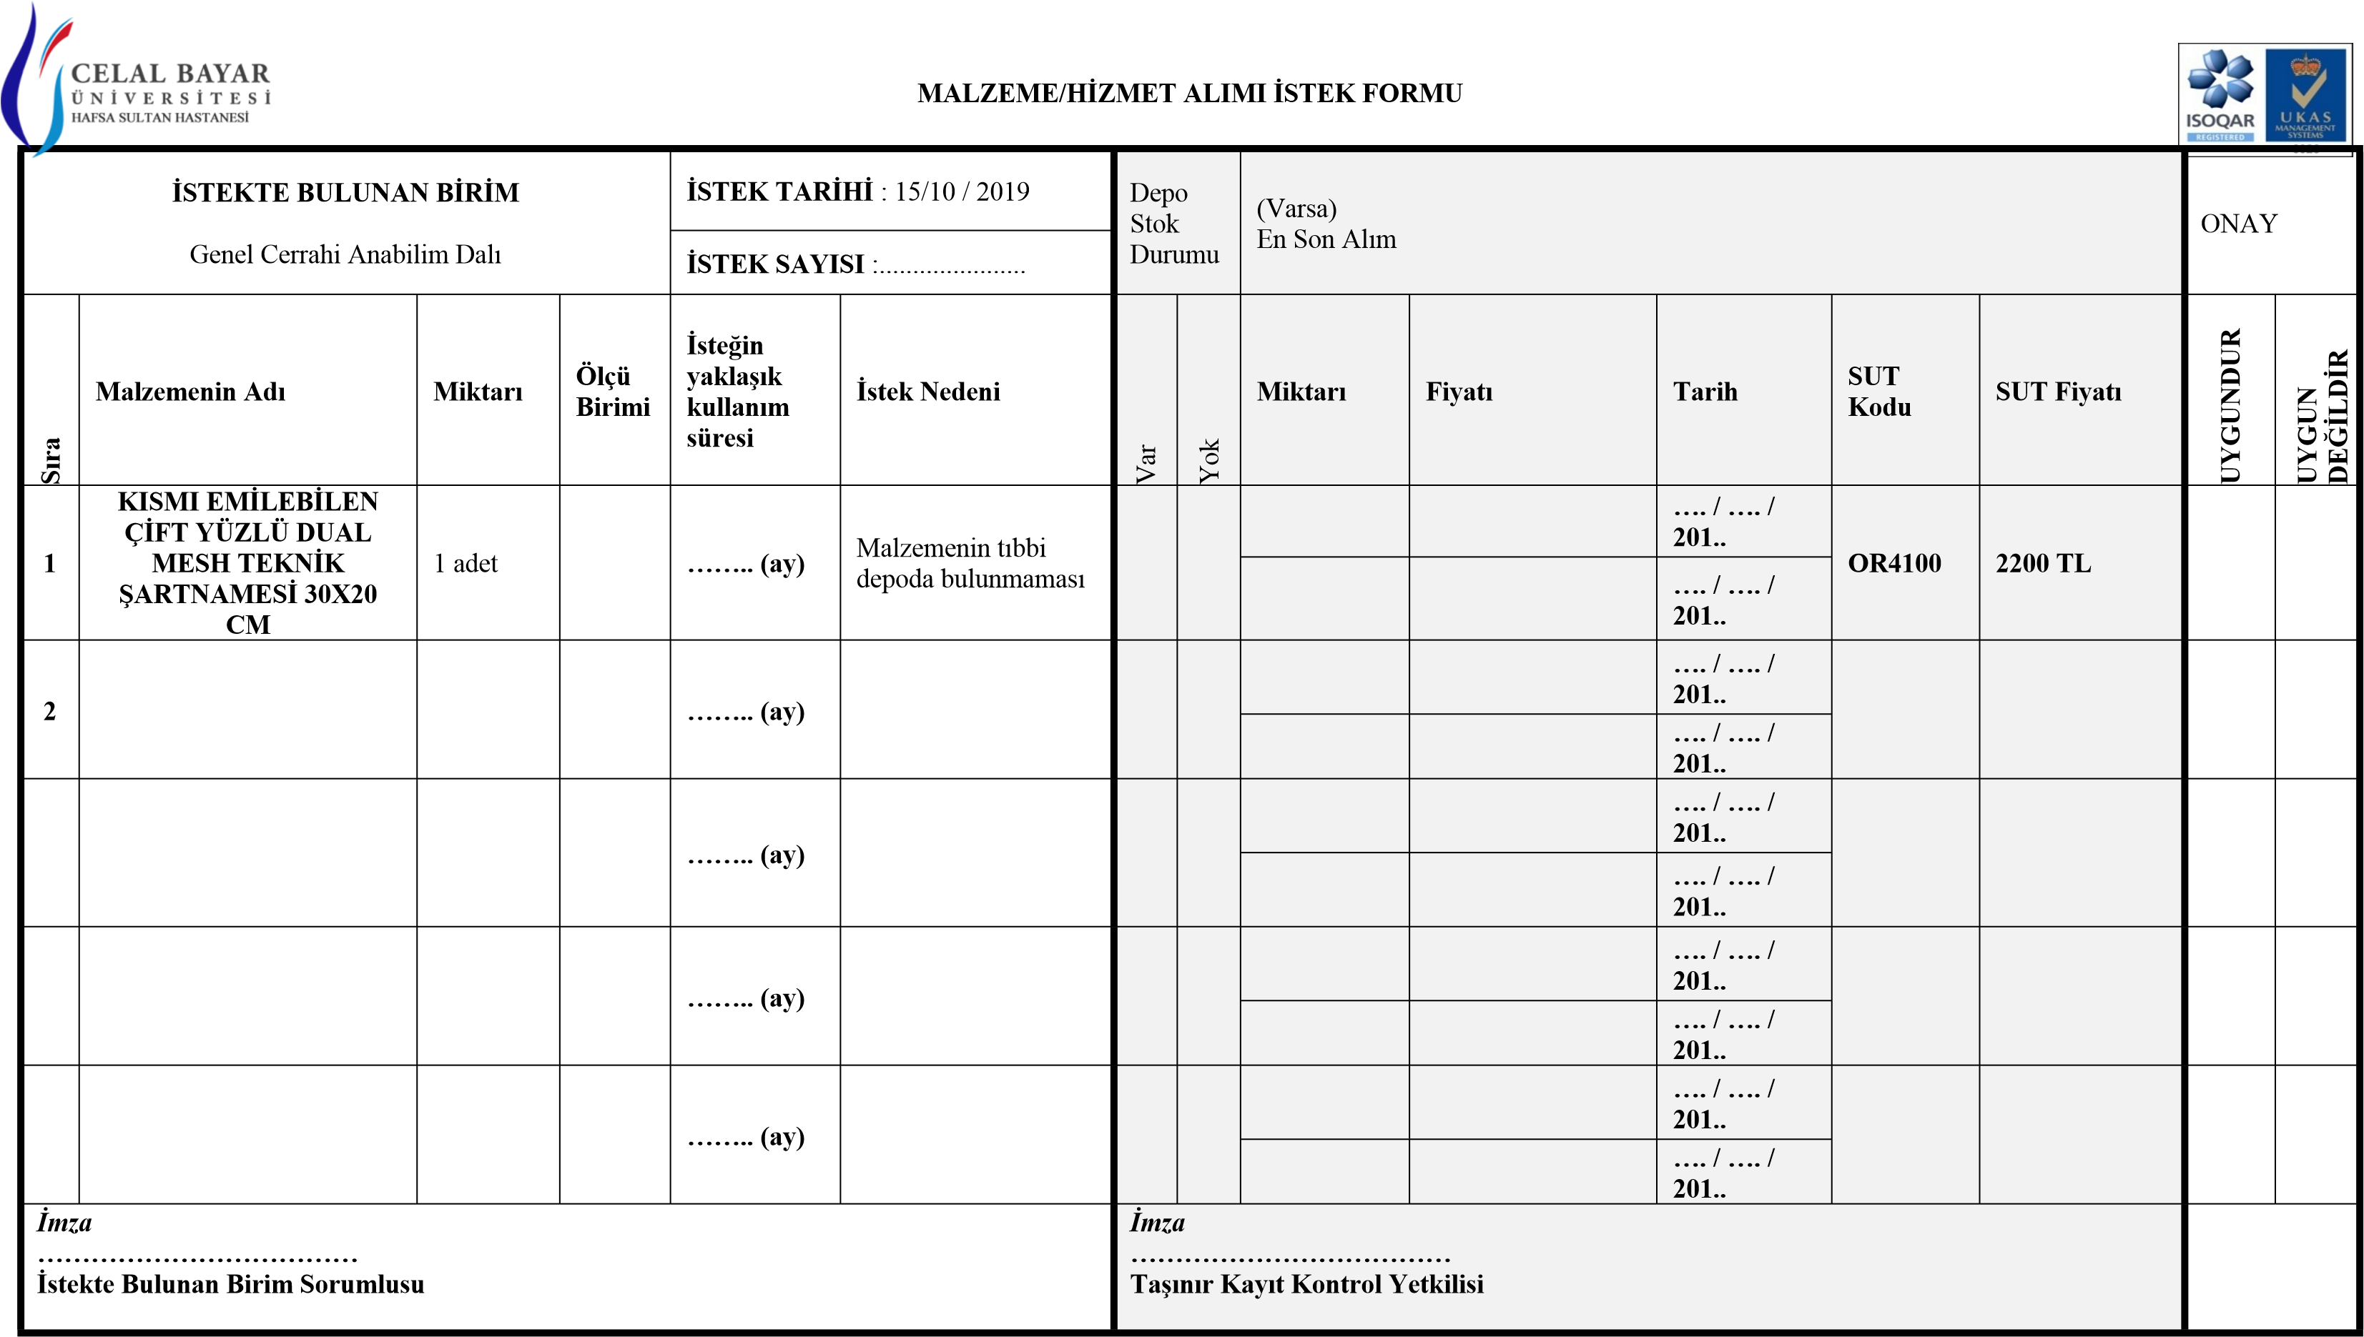

**15 / 10 / 2019**

**Prof.Dr. Seyhun KÜRŞAT Başhekim**